GAGGIA
MILANO

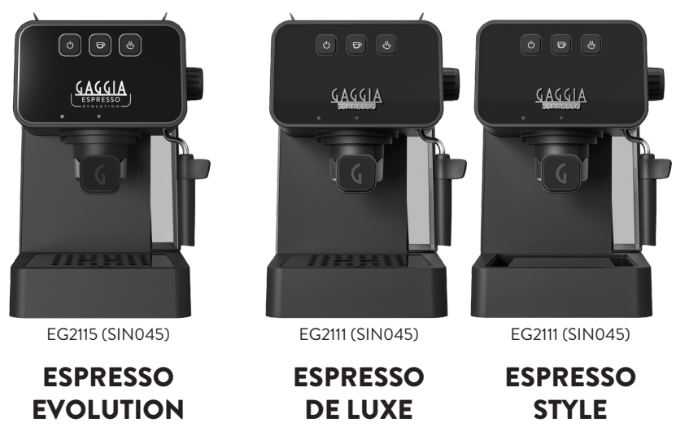

Инструкция по эксплуатации

Кофеварки рожковые GAGGIA
ESPRESSO EVOLUTION EG2115 (SIN045)
ESPRESSO DE LUXE EG2111 (SIN045)
ESPRESSO STYLE EG2111 (SIN045)
Технические характеристики:
230V- 50Hz 1900w


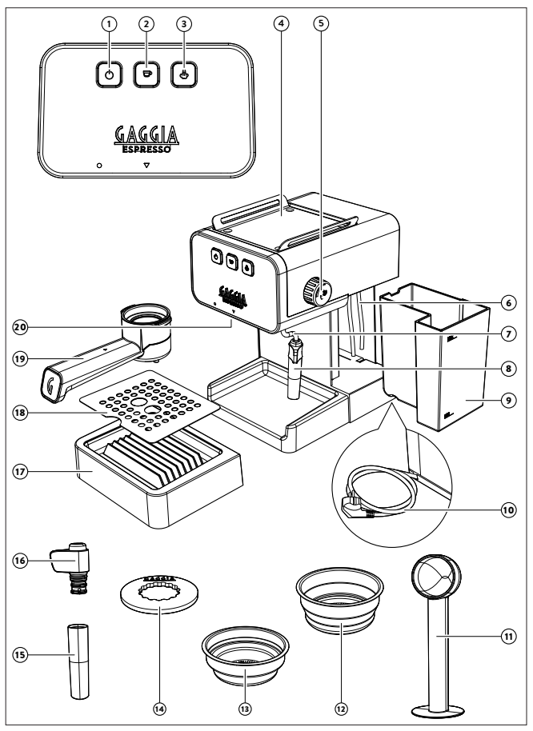

Важные сведения о безопасности
Прибор оснащен функциями безопасности. Тем не менее, во избежание травм и повреждений из-за неправильного использования прибора внимательно прочитайте руководство по безопасности и используйте прибор только в соответствии с инструкциями. Сохраните данную брошюру с правилами безопасности для дальнейшего использования.

Предупреждение
Общая информация
- Перед подключением убедитесь, что номинальное напряжение, указанное на приборе, соответствует напряжению местной электросети.
- Подключайте кофемашину к заземленной розетке.
- Шнур питания не должен свисать с края стола или рабочей поверхности либо контактировать с горячими поверхностями.
- Не погружайте кофемашину, сетевой шнур или вилку сетевого шнура в воду или любые другие жидкости. Это может привести к поражению электрическим током.
- Не допускайте попадания жидкости на штекер шнура питания.
- Во избежание ожогов не подставляйте части тела под потоки горячей воды, производимые прибором.
- Не прикасайтесь к горячим поверхностям. Используйте предусмотренные на машине ручки.
- Выключите кофемашину, нажав кнопку питания на задней панели устройства (при наличии), и отсоедините сетевой шнур от розетки электросети в следующих случаях:
- при возникновении сбоя;
- если прибор длительное время не будет использоваться;
- перед очисткой прибора.
- При отключении держитесь за вилку, а не за сетевой шнур.
- Не прикасайтесь к вилке питания мокрыми руками.
- Запрещено пользоваться кофемашиной, если сетевая вилка, шнур питания или сам прибор повреждены.
- Запрещается вносить какие-либо изменения в конструкцию кофемашины или шнура питания.
- Во избежание рисков ремонт аппарата следует проводить только в авторизованном сервисном центре компании Gaggia.
- К использованию машины не допускаются дети младше 8 лет.
- Дети старше 8 лет и лица с ограниченными интеллектуальными или физическими возможностями, а также лица с недостаточным опытом и знаниями могут пользоваться кофемашиной только под присмотром или после получения инструкций по безопасному использованию кофемашины, а таже при условии понимания потенциальных опасностей.
- Дети старше 8 лет могут осуществлять очистку и уход за прибором только под присмотром взрослых.
- Храните прибор и его шнур в месте, недоступном для детей младше 8 лет.
- Не оставляйте детей без присмотра и не позволяйте им играть с кофемашиной.
- Подавая горячую воду, соблюдайте осторожность. Подаче могут предшествовать тонкие струи горячей воды. Снимать носик для подачи горячей воды можно только после окончания цикла подачи.

Внимание!
Общая информация
- Данная кофеварка предназначена только для домашнего использования. Она не предназначена для использования в таких помещениях, как кухни для сотрудников в магазинах, офисах, на сельскохозяйственных предприятиях или на других рабочих местах.
- Устанавливайте кофемашину на ровную устойчивую поверхность. Прибор должен всегда находиться в вертикальном положении, в том числе при транспортировке.
- Не ставьте кофемашину на плиту, рядом с духовым шкафом, радиатором или другими источниками тепла.
- В портафильтр помещайте только молотый кофе. Помещение зернового, растворимого, зернового необжаренного, ячменного кофе или любых других веществ может повредить кофемашину. В этом случае возможный ремонт условиями гарантии не предусматривается.
- Перед установкой или извлечением какие-либо компонентов дайте кофемашине остыть. Нагревательные поверхности могут сохранять остаточное тепло после использования.
- Никогда не прикасайтесь к трубке слива воды во время использования (при ее наличии), поскольку она может сильно нагреваться. Дайте ей сначала остыть.
- Не заполняйте резервуар для воды теплой, горячей или газированной водой, так как это может привести к повреждению резервуара и кофемашины.
- Запрещается использовать для чистки кофемашины губки с абразивным покрытием, абразивные чистящие средства или растворители типа бензина или ацетона. Достаточно использовать мягкую ткань, смоченную в воде.
- Регулярно проводите очистку прибора от накипи. Несоблюдение этого требования приведет к тому, что он перестанет работать должным образом. В этом случае возможный ремонт условиями гарантии не предусматривается.
- Не храните прибор при температуре ниже 0 °C. Оставшаяся в системе нагрева вода может замерзнуть и повредить прибор.
- Если прибор не будет использоваться в течение длительного периода времени, то воду из резервуара необходимо слить. Вода может испортиться. Всегда используйте только свежую воду.
- Запрещается использовать принадлежности или детали других производителей либо компоненты, которые компания Gaggia непосредственно не рекомендует. При использовании таких принадлежностей или деталей Ваша гарантия утрачивает силу.
- Регулярная очистка и обслуживание продлевают срок службы прибора и гарантируют оптимальное качество и вкус кофе.
- Прибор постоянно подвергается воздействию влаги, кофе и накипи. Поэтому его необходимо регулярно чистить и обслуживать в соответствии с инструкциями, в руководстве пользователя и на веб-сайте. Если чистка и обслуживание не выполняются, через некоторое время прибор может перестать работать. В таком случае гарантия на ремонт не распространяется.
- Не мойте портафильтр в посудомоечной машине и не используйте жидкость для мытья посуды или моющие средства, поскольку это может привести к его неисправности и ухудшению вкуса кофе.
- Не сушите варочную группу тканевыми салфетками во избежание скопления в ней волокон.
- Запрещается пить раствор, который выходит из прибора в процессе очистки от накипи.
- Запрещается отсоединять (извлекать) портафильтр под давлением во время приготовления кофе. На этапе прогрева варочной группы могут вытекать капли горячей воды.
- Не устанавливайте прибор в шкафу, если вы собираетесь его использовать.

Кофемашины с классическим вспенивателем молока

Предупреждение
- В избежание ожогов не забывайте, что перед подачей кофе из прибора могут брызгать тонкие струи горячей воды.
- Не прикасайтесь незащищенными руками к классическому вспенивателю молока, поскольку он может быть очень горячим.
Пользуйтесь только соответствующей защитной рукояткой.

Внимание!
- После приготовления молочной пены быстро очистите классический вспениватель молока, подав небольшое количество горячей воды в резервуар. Затем снимите внешнюю часть классического вспенивателя молока и промойте ее теплой водой.

Электромагнитные поля (ЭМП)
Прибор соответствует всем применимым стандартам и нормам по воздействию электромагнитных полей.

Утилизация

- Этот символ означает, что изделие нельзя утилизировать вместе с обычными бытовыми отходами (2012/19/ЕС).
Соблюдайте правила раздельного сбора электротехнического и электронного оборудования, действующих в Вашей стране. Правильная утилизация позволяет предотвратить негативные последствия для окружающей среды и здоровья человека.

Светодиодные индикаторы

Условные обозначения
 |  |  |  | 
белый | белый | оранжевый | оранжевый | выключен
постоянно горит | мигает | постоянно горит | мигает

Светодиодный индикатор | Сообщение | Светодиодный индикатор | Сообщение
 | Кофемашина включена |  | Пар готов к использованию
 | Требуется удаление накипи |  | Нагрев пара
 | Сброс удаления накипи |  | Требуется охлаждение пара
 | Кофемашина готова к использованию |  | Аварийный сигнал: «Перекройте переключатель пара»
 | Нагрев кофе/горячей воды

 | Светодиодный индикатор |  | Сообщение
 |  |  | Последовательность успешной активации функции MEMO и сохранения данных
 |  |  | Последовательность успешной деактивации функции MEMO



Поздравляем Вас с покупкой кофемашины Gaggia Espresso!
Приготовление хорошего эспрессо — это своего рода искусство, требующее немного терпения, точности и достаточной практики. Данная кофемашина является первым шагом к тому, чтобы стать домашним бариста, она хорошо подойдет не специалистам, а тем людям, которые хотели бы наслаждаться хорошим эспрессо, с легкостью освоив несложные ритуалы бариста.
В этой инструкции Вы найдете всю необходимую информацию по установке, эксплуатации, чистке кофемашины и удалению из нее накипи. Перед первым использованием внимательно прочтите раздел, касающийся безопасности, и сохраните инструкцию для последующего использования.

Оглавление

Светодиодные индикаторы 6
Общий вид кофемашины 9
Компоненты, которые можно мыть в посудомоечной машине 9
Введение 10
Фильтры, которые входят в комплект поставки 10
Фильтр “Crema perfetta” на 2 чашки 10
Фильтр «Crema perfetta» на 1 чашку и однопорционную чалду + чалдовая система 10
Первая установка 10
Заполнение гидравлического контура 11
Порядок установки и извлечения портафильтра 11
Порядок действий при первом использовании или по прошествии более 2 недель с последнего применения 11
Приготовление напитка 12
Из молотого кофе 12
Из кофейных чалд 13
Функция запоминания параметров (MEMO) 13
Как сохранить в памяти параметры Вашего эспрессо 13
Отключение функции MEMO 14
Взбивание молока для приготовления капучино 14
Как снизить температуру бойлера 15
Подача горячей воды 15
Энергосбережение 15
Очистка и техническое обслуживание 15
Очистка вспенивателя молока 16
Очистка портафильтра, фильтров и чалдовой системы 16
Очистка сита 17
Очистка решетки и поддона для сбора капель 17
Очистка резервуара для воды 17
Процедура удаления накипи 18
Устранение неполадок 19
Принадлежности компании GAGGIA 21
Технические характеристики 21

Общий вид кофемашины

1 | Кнопка ВКЛ/ВЫКЛ | 11 | Мерная ложка/темпер для молотого кофе
2 | Кнопка КОФЕ | 12 | Фильтр «Crema perfetta» на 2 чашки
3 | Кнопка ПАР | 13 | Фильтр «Crema perfetta» на 1 чашку/однопорционную чалду
4 | Подставка под чашки из нержавеющей стали  (у моделей Espresso De Luxe и Espresso Evolution) | 14 | Чалдовая система
5 | Ручка пара/горячей воды | 15 | Нижняя часть классического вспенивателя молока
6 | Силиконовые трубки резервуара для воды | 16 | Верхняя часть классического вспенивателя молока
7 | Трубка подачи пара/горячей воды | 17 | Поддон для сбора капель
8 | Классический вспениватель молока | 18 | Решетка поддона для сбора капель  (у моделей Espresso De Luxe и Espresso Evolution)
9 | Резервуар для воды | 19 | Портафильтр
10 | Шнур питания | 20 | Варочная группа

Компоненты, которые можно мыть в посудомоечной машине
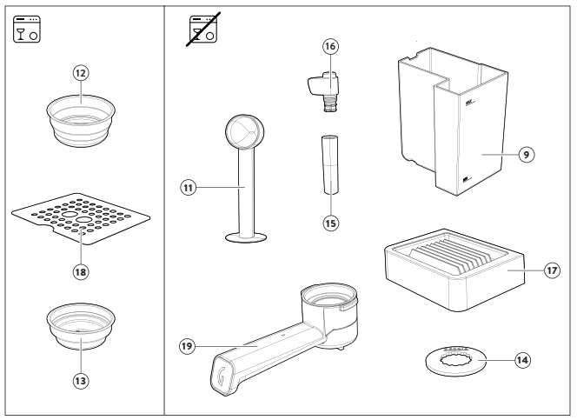

Введение

Идеальный эспрессо с характерной пенкой зависит от многих факторов, в частности от:
- типа используемого кофе. На рынке представлен кофе различного качества, но лучшие зерна для хорошего эспрессо — темной обжарки, они дают больший аромат и более интенсивный вкус.
- крупности помола кофе. Убедитесь, что вы приобрели желаемую смесь той степени помола, которая подходит для использования в кофемашинах для приготовления эспрессо. Вы также можете смолоть смесь самостоятельно в кофемолке Gaggia.
- количества. Важно использовать правильную дозу молотого кофе во избежание получения слишком водянистого кофе (недостаточное количество кофе) или слишком горького со жженным вкусом (избыточное количество кофе).
- давления, применяемого для сжатия кофейной чалды. Обязательно утрамбуйте кофе равномерной и плавно, держа поверхность параллельно краю портафильтра во избежание образования промежутков, через которые сможет просачиваться вода, не смачивая однородно всю чалду, а извлекая лишь часть кофейных ароматов.
- предварительной инфузии. Кофемашина оснащена функцией предварительной инфузии, установленной на фабрике, которая обеспечивает наилучшую экстракцию кофейных ароматов. Перед приготовлением кофе горячая вода замачивает чалду на несколько секунд.
- температуры. Для обеспечения наилучшей экстракции поддерживается постоянная температура.

Фильтры, которые входят в комплект поставки

Фильтр “Crema perfetta” на 2 чашки
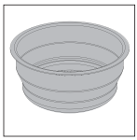
Данный фильтр уже установлен на портафильтре и позволяет приготовить отличный эспрессо с пенкой даже если Вы новичок.

Фильтр «Crema perfetta» на 1 чашку и однопорционную чалду + чалдовая система
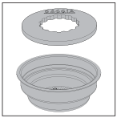
Данный фильтр может использоваться для приготовления одной чашки эспрессо из молотого кофе либо из однопорционной чалды с помощью уникальной чалдовой системы.

Первая установка

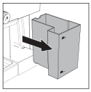
1. Извлеките резервуар для воды (9), промойте и заполните холодной водой до отметки MAX.
2. Вставьте шнур питания в настенную розетку соответствующего напряжения.
3. Нажмите на кнопку ВКЛ/ВЫКЛ (1), которая начнет мигать.
4. Поместите емкость под вспениватель молока (8), поверните ручку пара/горячей воды (5) против часовой стрелки и подавайте горячую воду до тех пор, пока все три кнопки ВКЛ/ВЫКЛ (1), КОФЕ (2) и ПАР (3) не замигают одновременно, указывая на необходимость закрытия ручки.
5. Кнопка ВКЛ/ВЫКЛ начинает гореть постоянно, а кнопка КОФЕ (2) — мигать до достижения температуры, установленной на фабрике, после чего она начинает гореть постоянно.

Заполнение гидравлического контура
Система должна всегда заполняться при первом использовании или после опустошения резервуара:
1. Заполните резервуар холодной водой до отметки MAX.
2. Поместите емкость под вспениватель молока.
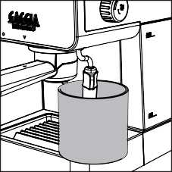
3. Поверните ручку пара пара/горячей воды (5) против часовой стрелки и подавайте воду из вспенивателя молока (8) до получения стабильной струи.
4. Для прекращения подачи поверните ручку пара пара/горячей воды по часовой стрелке и опустошите емкость.

Примечание: прибор не оповещает об отсутствии воды в резервуаре, если насос работает очень шумно, необходимо заполнить резервуар и выполнить заполнение системы.

Порядок установки и извлечения портафильтра
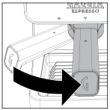
Вставьте портафильтр (19) в варочную группу снизу, совместив маленький треугольник на рукоятке портафильтра с символом на корпусе, поворачивая слева направо до тех пор, пока треугольник на рукоятке не совместится с тем, который расположен на корпусе , или не будет слегка смещен вправо.
Для извлечения портафильтра поверните его в противоположном направлении справа налево.

Порядок действий при первом использовании или по прошествии более 2 недель с последнего применения
Примечание: воду, полученную в результате этого процесса, следует вылить, поскольку она непригодна к употреблению. Если емкость переполнится, прекратите подачу и опустошите ее перед продолжением процедуры.

1. Уберите поддон для сбора капель (17) и поместите резервуар под вспениватель молока (8).
2. Извлеките резервуар для воды (9), промойте его и заполните холодной водой до отметки MAX.
3. Поверните ручку пара пара/горячей воды (5) против часовой стрелки и подавайте воду из вспенивателя молока до отметки MIN в резервуаре для воды.
4. Для прекращения подачи поверните ручку пара/горячей воды по часовой стрелке.
5. Снова заполните резервуар холодной водой до отметки MAX.
6. Установите портафильтр (19) в варочную группу (20), повернув его слева направо так, как описано в соответствующем разделе.
7. Поместите подходящую емкость под портафильтр.
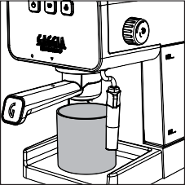
8. Нажмите на кнопку КОФЕ (2) и подавайте воду до достижения отметки MIN в резервуаре для воды.
9. Для прекращения подачи снова нажмите на кнопку КОФЕ и опустошите резервуар.
10. Вставьте поддон для сбора капель обратно (17).
11. Извлеките портафильтр, повернув его справа налево, и промойте его проточной водой.
12. Заполните резервуар для воды до отметки MAX.
13. С этого момента кофемашина готова к использованию.

Приготовление напитка

Из молотого кофе
Для портафильтра предусмотрен фильтр на 1 (13) или 2 чашки (12).
Для приготовления первого кофе необходимо предварительно нагреть портафильтр:

1. Вставьте портафильтр (19) с фильтром на 1 или 2 чашки в варочную группу (20).
2. Поместите чашку под портафильр и нажмите на кнопку КОФЕ (2), когда она будет гореть постоянно, подавая чашку воды (около 150 мл).
3. Извлеките портафильтр, удалив имеющиеся остатки воды.
4. Заполните портафильтр, добавив 1 мерную ложку молотого кофе для приготовления одной порции кофе или 2 полные мерные ложки для получения двойной порции, слегка постучав по портафильтру, чтобы выровнять молотый кофе.

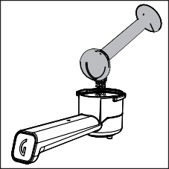
5. Утрамбуйте кофе с помощью специального темпера, входящего в комплект поставки. Прессование должно быть равномерным, а поверхность кофе должна быть хорошо выровнена, без канавок, параллельна краю портафильтра.

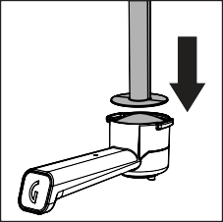
Примечание: размеры и форма темпера были специально разработаны для обеспечения оптимального прессования как при использовании фильтра на 1 чашку, так и на 2 чашки.

6. Очистите край портафильтра от остатков кофе.
7. Правильно вставьте портафильтр (как описано в соответствующем разделе).
8. Поместите 1 или 2 чашки под портафильтр.
9. Дождитесь, пока кнопка КОФЕ не будет гореть постоянно перед тем как нажать на ее для начала подачи напитка.
10. По достижении необходимого объема снова нажмите на кнопку КОФЕ для прекращения подачи.
11. По завершении подачи снимите портафильтр, удалите гущу из фильтра и возможные остатки с уплотнительной прокладки и сита.

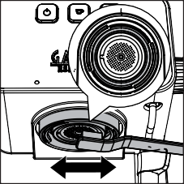

Из кофейных чалд
1. Для приготовления кофе используйте специальный фильтр для чалд (13).
2. Вставьте чалду в фильтр и удостоверьтесь, что бумага чалды не выступает за края портафильтра.
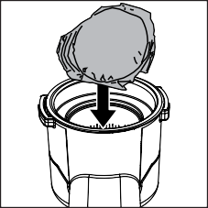
3. Установите чалдовую систему (14) поверх чалды.
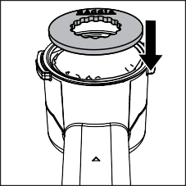
4. Следуйте тем же инструкциям по приготовлению напитка из молотого кофе, представленным в пункте 7.

Примечание: подождите около 10 секунд, прежде чем снять портафильтр, извлеките его, медленно и осторожно повернув влево. При использовании молотого кофе будьте осторожны, чтобы не обжечься остатками воды, которые могут быть в кофейной гуще.
Примечание: в портафильтре остается небольшое количество воды; это нормально и обусловлено характеристиками портафильтра.
Примечание: Некоторое количество воды будет продолжать капать после снятия портафильтра. Это связано с давлением воды в системе.

Функция запоминания параметров (MEMO)
Посредством данной функции Вы можете сохранить в памяти время приготовления Вашего напитка. При каждом нажатии на кнопку КОФЕ машина будет подавать необходимое количество кофе за предварительно установленное время.

Как сохранить в памяти параметры Вашего эспрессо
1. Приготовьте кофе так, как указано в разделе «Приготовление напитка из молотого кофе».
2. Нажмите и удерживайте кнопку КОФЕ, когда она горит постоянно. Через несколько секунд прибор перейдет в режим MEMO и начнет приготовление.

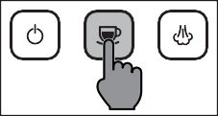
3. По достижении необходимого объема отпустите кнопку КОФЕ, все кнопки выключатся и дважды включатся кнопки ВКЛ/ВЫКЛ (1), КОФЕ (2) и ПАР (3) для подтверждения выполненного сохранения напитка.
4. При каждом нажатии на кнопку КОФЕ машина будет подавать необходимое количество кофе за установленное время.
5. Можно изменить время приготовления, повторив вышеописанную процедуру, в этом случае сохранится новое значение времени варки.

Отключение функции MEMO
В случае отключения функции MEMO, при каждом нажатии на кнопку КОФЕ потребуется еще одно нажатие на кнопку подачи кофе, чтобы остановить приготовление.

1. Нажмите и удерживайте кнопку ВКЛ/ВЫКЛ, через несколько секунд все кнопки погаснут и последовательно загорятся кнопка ПАР (3), кнопка КОФЕ (2) и кнопка ВКЛ/ВЫКЛ (1) для подтверждения выполненного отключения функции MEMO.
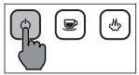

Взбивание молока для приготовления капучино
Для обеспечения оптимального результата рекомендуем использовать холодное цельное молоко (с температурой около 5°C) с содержанием белка не менее 3% и не менее 3,5% жиров. Белки насытят взбиваемое молоко воздухом, а жиры сделают его густым и плотным. Хорошие результаты демонстрирует и полужирное коровье молоко, некоторые виды безлактозного молока, соевый, миндальный и овсяный напитки.

Внимание: в начале приготовления могут ненадолго появляться брызги горячей воды. Трубка подачи может нагреваться до высоких температур, не прикасайтесь к ней незащищенными руками.
Внимание: до и после подачи пара из варочной группы может выходить горячая вода и/или пар. Во избежание ожогов рекомендуем не извлекать портафильтр. Перед тем как его снять, нажмите на кнопку ПАР и охладите кофемашину.

1. Нажмите на кнопку ПАР (3), кнопка КОФЕ выключится, а кнопка ПАР начнет мигать.
2. Когда кнопка ПАР будет гореть постоянно, машина будет готова к подаче пара.
3. Прежде чем приступить к вспениванию молока, удалите конденсат из трубки подачи пара, открыв на несколько секунд ручку пара/горячей воды; дождитесь, когда пойдет только пар, после этого закройте ручку.
4. Заполните молочник холодным молоком примерно на 1/3.
5. Вставьте вспениватель в молоко.
6. Поворачивайте ручку пара/горячей воды против часовой стрелки до упора, чтобы начать взбивание молока.
7. Взбивайте молоко, осторожно перемещая кувшин круговыми движениями вверх-вниз.

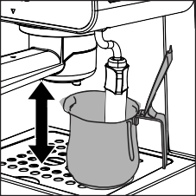
8. По достижении желаемой степени взбивания закройте ручку пара/горячей воды по часовой стрелке, чтобы остановить этот процесс.
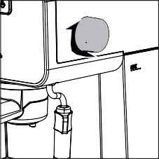
9. После взбивания рекомендуем слегка постучать кувшином по поверхности и оставить постоять примерно в течение 30 секунд. Таким образом молоко станет более однородным.
10. Нажмите на кнопку ПАР, чтобы выйти из функции.
11. Кнопки ПАР и КОФЕ будут мигать одновременно, указывая на то, что температура для приготовления кофе слишком высока.
12. Очистите систему, открыв на несколько секунд ручку подачи пара/воды против часовой стрелки, чтобы удалить остатки молока, затем снова закройте ручку.

Для более быстрого остывания бойлера следуйте инструкциям, приведенным в соответствующем разделе.

Как снизить температуру бойлера
1. Поставьте емкость или большую чашку под вспениватель молока.
2. Откройте ручку пара/горячей воды, повернув ее против часовой стрелки, и осуществляйте подачу до тех пор, пока все три кнопки ВКЛ/ВЫКЛ, КОФЕ и ПАР не замигают одновременно, указывая на необходимость закрытия ручки.
3. Закройте ручку, повернув ее по часовой стрелке, кнопка КОФЕ станет гореть постоянно.
4. Теперь прибор готов к приготовлению кофе.

Подача горячей воды
Внимание: в начале приготовления могут ненадолго появляться брызги горячей воды. Трубка подачи может нагреваться до высоких температур, не прикасайтесь к ней незащищенными руками.

1. Поставьте чашку или стакан для чая под вспениватель молока.
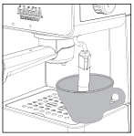
2. Поверните ручку пара/горячей воды против часовой стрелки до упора для начала подачи горячей воды из вспенивателя молока.
3. После получения необходимого количества закройте ручку пара/горячей воды, повернув ее по часовой стрелке.

Энергосбережение
Кофемашина оснащена функцией автоматического отключения для экономии электроэнергии.
Чтобы перезапустить прибор, просто нажмите на кнопку ВКЛ/ВЫКЛ, которая станет гореть постоянно, а кнопка КОФЕ будет мигать до достижения заданной температуры.

Очистка и техническое обслуживание
Регулярная очистка и техническое обслуживание поддерживают кофемашину в оптимальном рабочем состоянии и гарантируют получение кофе превосходного вкуса в течение длительного времени, его беспрепятственную подачу и отличную молочную пену.

Очистка вспенивателя молока
Ежедневная:
1. Снимите нижнюю часть вспенивателя молока (15), промойте проточной водой и установите обратно.
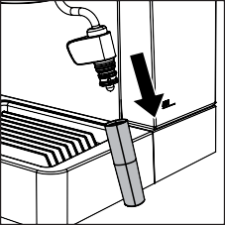
2. Откройте на несколько секунд ручку пара/горячей воды против часовой стрелки, чтобы удалить остатки молока, а затем снова закройте ручку.

Еженедельная:
1. Снимите нижнюю часть вспенивателя молока (15) и вытяните его верхнюю часть (16).
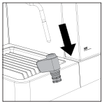
2. Промойте их проточной водой.
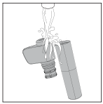
3 Очистите трубку подачи пара влажной тканью.
4. Установите верхнюю и нижнюю части вспенивателя молока обратно на трубку подачи пара.
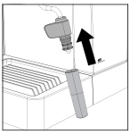

Очистка портафильтра, фильтров и чалдовой системы
Для обеспечения отличного результата фильтры должны быть чистыми.
Ежедневно:
1. Достаньте фильтр из портафильтра и промойте обе детали теплой водой.
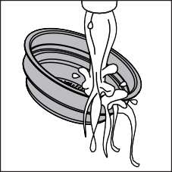
2. Также всегда промывайте чалдовую систему теплой водой, если она использовалась.
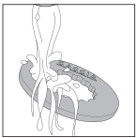
3. Если вы заметили неисправность при подаче кофе, погрузите фильтры в кипящую воду на 10 минут, а затем промойте их проточной водой.
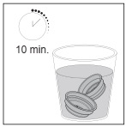
4. Для наилучшей очистки фильтров рекомендуем приобрести таблетки компании GAGGIA, специально разработанные для поддержания Вашего прибора в идеальном рабочем состоянии.
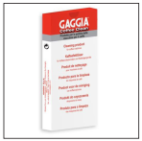
Внимание: фильтр следует извлекать только после полного остывания портафильтра во избежание ожогов.

Очистка сита
После каждого приготовления кофе:
1. Снимайте портафильтр с группы, поворачивая его справа налево.
2. Удаляйте остатки кофейной гущи с уплотнительной прокладки и сита с помощью щетки.

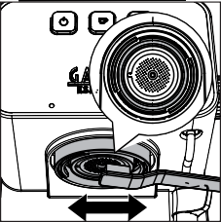
3. Промывайте горячей водой, нажав на кнопку КОФЕ и осуществив подачу чашки воды.

Очистка решетки и поддона для сбора капель
Извлеките поддон для сбора капель (17) и решетку, при ее наличии (18), промойте их проточной водой. Не используйте абразивные средства.

Очистка резервуара для воды
1. Снимите резервуар для воды (9) и промойте его проточной водой.
2. Вставьте резервуар обратно, убедившись, что силиконовые трубки (6) находятся внутри резервуара, что они не перекручены и не заблокированы.

Процедура удаления накипи

Когда кнопка ВКЛ/ВЫКЛ станет оранжевой, необходимо провести процедуру удаления накипи. Используйте только раствор для удаления накипи компании Gaggia, который был разработан с целью обеспечения оптимальной эффективности функционирования кофемашины. Использование других средств может нанести вред прибору, могут быть остатки средства в воде. При непроведении процедуры удаления накипи из кофемашины, гарантия аннулируется.

1. Отключите функцию MEMO, если она имеется, и достаньте портафильтр из варочной группы (20).
2. Извлеките и опустошите резервуар для воды.
3. Вылейте ПОЛОВИНУ содержимого бутыли с концентрированным средством для удаления накипи компании Gaggia в резервуар для воды и заполните его водой до уровня MAX.
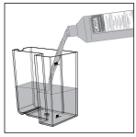
4. Снимите вспениватель молока (8), если он установлен на трубке для пара.
5. Включите кофемашину, нажав на кнопку ВКЛ/ВЫКЛ.
6. Нажмите на кнопку КОФЕ и подайте из варочной группы 1 чашку воды (около 150 мл).
7. Откройте ручку пара/горячей воды и налейте 1 чашку воды (около 150 мл) также из трубки подачи пара.
8. Выключите кофемашину, нажав на кнопку ВКЛ/ВЫКЛ.
9. Оставьте средство для удаления накипи действовать примерно на 15–20 минут при выключенной кофемашине.
10. Снова включите кофемашину, нажав на кнопку ВКЛ/ВЫКЛ.
11. Налейте из варочной группы 1 стакан (около 150 мл) воды, а также еще один стакан воды (около 150 мл) из трубки подачи пара.
12. Затем выключите кофемашину, нажав на кнопку ВКЛ/ВЫКЛ, и оставьте ее в таком состоянии на 3 минуты.
13. Повторите описанную процедуру, начиная с 10 пункта, пока вода в резервуаре не достигнет уровня MIN.
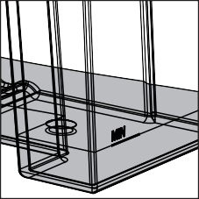
14. Промойте резервуар свежей водой и заполните его до уровня MAX.
15. Поставьте большую емкость под варочную группу.

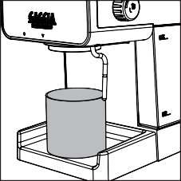
16. Включите кофемашину, нажав на кнопку ВКЛ/ВЫКЛ.
17. Нажмите на кнопку КОФЕ и подавайте воду из варочной группы до автоматического прекращения подачи примерно на половине резервуара для воды.
18. Поставьте большую емкость под трубку для пара.

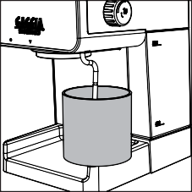
19. Откройте ручку пара/горячей воды, повернув ее против часовой стрелки, и сливайте воду, оставшуюся в резервуаре, из трубки подачи пара до тех пор, пока она не достигнет уровня MIN.
20. Чтобы остановить подачу, закройте ручку пара/горячей воды, повернув ее по часовой стрелке.
21. Заполните резервуар до уровня MAX и слейте всю воду из варочной группы до уровня MIN.
22. Повторите операцию, вылив полный резервуар также из трубки подачи пара.
23. Цикл по удалению накипи завершен.
24. Вставьте портафильтр в варочную группу, предварительно промыв его проточной водой, и установите вспениватель молока обратно.
25. Удерживайте кнопки КОФЕ и ПАР нажатыми в течение примерно 5 секунд, кнопка ВКЛ/ВЫКЛ на мгновение мигнет, после чего кофемашина будет снова готова к приготовлению кофе, она уже не будет гореть оранжевым.
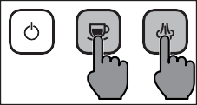
Примечание: при необходимости проведите процедуру заполнения системы так, как описано в соответствующем разделе.

Устранение неполадок
В данном разделе обобщены наиболее распространенные неполадки, с которыми Вы можете столкнуться при эксплуатации кофемашины. Если проблему не удается устранить с помощью предоставленной ниже информации, перейдите на веб-сайт www.gaggia.com или www.gaggia.it, чтобы посмотреть перечень часто задаваемых вопросов либо обратитесь в сервисный центр или к дистрибьюторам в Вашей стране.

Проблема | Причина | Решение
Кофеварка не включается. | Кофеварка не подключена к электрической сети. | Проверьте, чтобы шнур питания был вставлен правильно.
Насос очень громко работает. | Недостаточно воды в резервуаре. | Наполните резервуар и повторно проведите процедуру заполнения системы так, как описано в соответствующем разделе.
Молоко не взбивается. | Используется неподходящее молоко для взбивания. | В зависимости от типа молока, количество и качество образуемой пены отличается (раздел «Взбивание молока для приготовления капучино»).
Молоко не взбивается. | Вспениватель молока загрязнен. | Очистите вспениватель молока (раздел «Очистка вспенивателя молока»).
Молоко не взбивается. | Недостаточно воды в резервуаре. | Наполните резервуар и повторно проведите процедуру заполнения системы так, как описано в соответствующем разделе.
Кофе не льется после нажатия на кнопку КОФЕ. | Портафильтр засорен. | Нажмите на кнопку КОФЕ еще раз.  Выключите кофемашину и подождите, пока она остынет (около 1 часа). После этого извлеките и хорошо промойте портафильтр. Если проблема сохраняется, обратитесь в сервисный центр.
Кофе недостаточно горячий | Портафильтр не был прогрет перед приготовлением кофе. | Нагрейте портафильтр (раздел «Приготовление кофе»).
Кофе недостаточно горячий | Используются холодные чашки. | Нагрейте чашки горячей водой.
Кофе льется из портафильтра слишком быстро, и пенка не успевает образоваться. | Слишком мало кофе засыпано в портафильтр. | Добавьте кофе.
 | Выбран кофе слишком крупного помола. | Используйте другую смесь.
 | Слишком слабое прессование и/или наличие канавок. | Плотнее утрамбуйте молотый кофе соответствующим темпером, следя за тем, чтобы не образовывались канавки.
 | Используется старый кофе или старые кофейные чалды. | Используйте другую смесь или другую чалду.
Кофе не льется или слабо капает. | Недостаточно воды в резервуаре. | Наполните резервуар и повторно проведите процедуру заполнения системы в соответствии с тем, как описано в соответствующем разделе.
Кофе не льется или слабо капает. | Выбран слишком мелкий помол кофе. | Используйте другую смесь.
Кофе не льется или слабо капает. | Кофе сильно спрессован в портафильтре. | Не спрессовывайте так сильно молотый кофе в портафильтре.
Кофе не льется или слабо капает. | Кофеварка забита известковым налетом. | Проведите очистку кофеварки от накипи в соответствии с тем, как описано в соответствующем разделе.
Кофе не льется или слабо капает. | Забит фильтр в портафильтре. | Очистите фильтр (раздел «Очистка портафильтра и чалдовой системы»).
Кофе льется через край портафильтра. | Портафильтр неправильно вставлен в варочную группу. | Установите портафильтр так, как описано в соответствующем разделе.
Кофе льется через край портафильтра. | Верхний край портафильтра загрязнен. | Очистите край портафильтра.
Кофе льется через край портафильтра. | Слишком много кофе в портафильтре. | Уменьшите количество засыпаемого кофе, используя мерную ложку.
Кофе льется через край портафильтра. | Уплотнительная прокладка сита загрязнена. | Очистите уплотнительную прокладку сита так, как описано в соответствующем разделе.

Принадлежности компании GAGGIA
Кофе и принадлежности можно приобрести в авторизованных центрах (Италия) или у дистрибьюторов в Вашей стране.

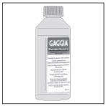 | 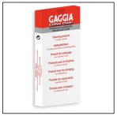
Средство для удаления накипи | Таблетки для удаления жира


Ассортимент кофе, доступный в зернах и в молотом виде: 100% арабика / Intenso / без кофеина.

Технические характеристики
Номинальное напряжение – Номинальная мощность – Источник питания | См. табличку на отсеке резервуара для воды
Материал корпуса | Термопластик
Размеры | 255 х 199 х 303 мм
Масса | 3, 7 кг
Длина шнура | 900 мм
Панель управления | На фронтальной части
Размер чашек | До 76 мм с поддоном для сбора капель, без него — 102 мм
Резервуар для воды | на 1,2 литра — съемный
Давление насоса | 15 бар
Бойлер | Бойлер из нержавеющей стали
Предохранительные устройства | Термоплавкий предохранитель — клапан максимального давления
Дата изготовления: 3,4 цифры серийного номера - год производства; 4,5 цифры серийного номера - неделя производства. Например, TU902111040405 - март 2021 года

Изготовитель: GAGGIA S.p.a, юридический адрес: NL9206AD- 4a Drachten, Нидерланды; Адрес место осуществления деятельности по выпуску кофеварок: Via Torretta, 240, 40041 Gaggio Montano (BO), Italia (Италия)

